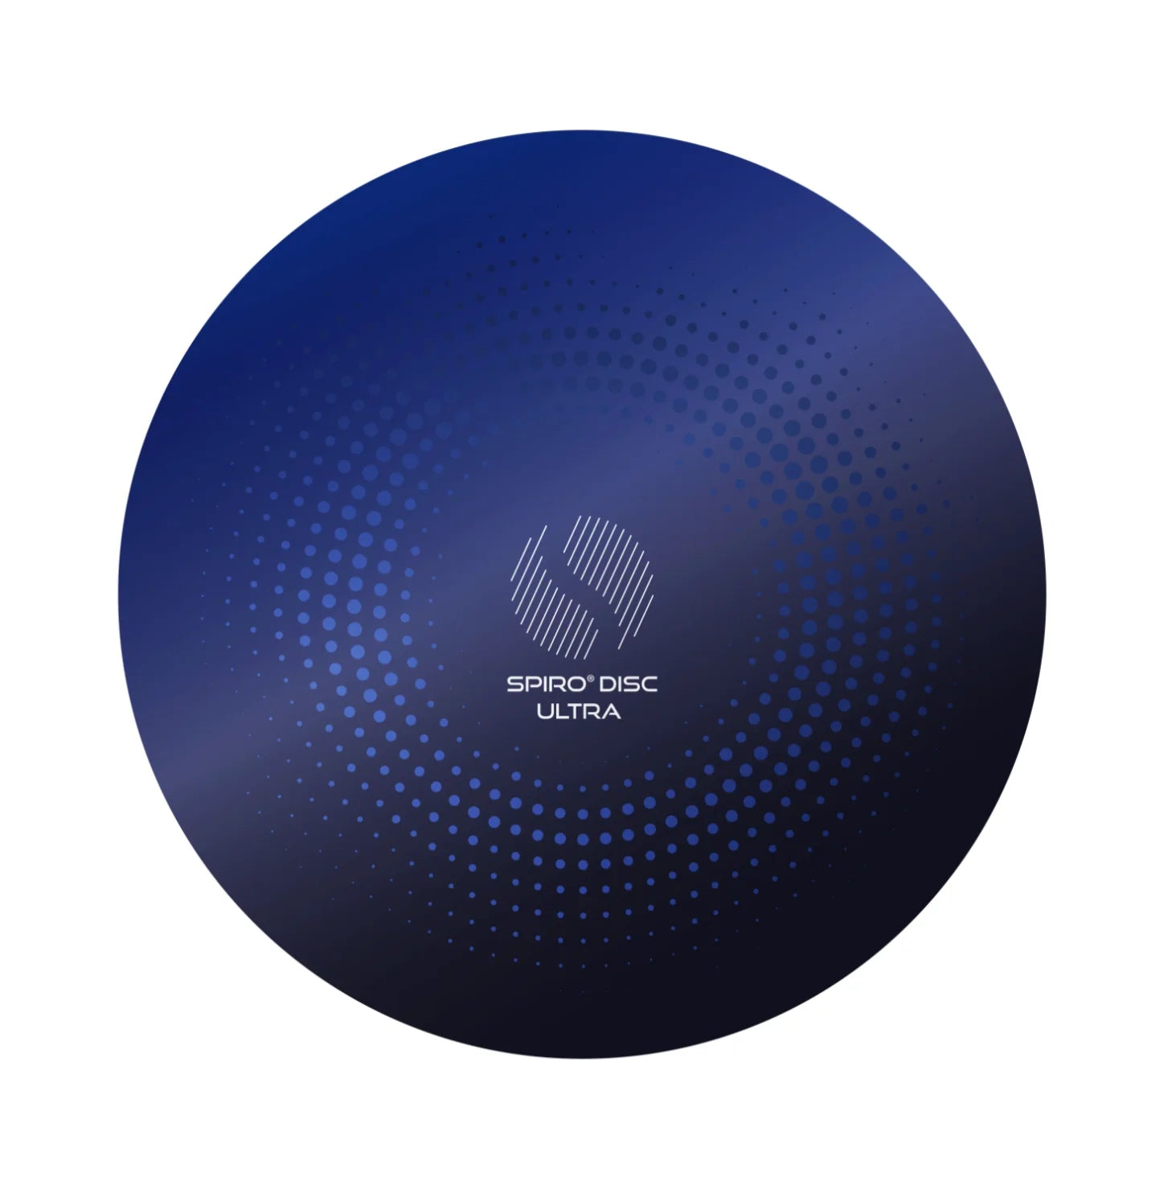
EKIO ELECTROSMOG ESPAÑA
Guía de Higiene Electromagnética
y Uso de SPIRO en la Oficina
Protege tu bienestar sin renunciar a la productividad
Consultas: WhatsApp +34 639 183 105

La oficina moderna te cuesta más de lo que aparece en la nómina
Llevas horas frente a la pantalla. A las 3 de la tarde tienes una niebla mental que no es falta de café. Te vas a casa cansado de una forma que no se explica solo por las reuniones. Los domingos ya anticipas esa fatiga del lunes.
Lo atribuyes al ritmo de trabajo. A la presión. Al sedentarismo. Y puede que algo de eso sea cierto.
Pero hay una variable que casi nadie mide: el entorno electromagnético donde pasas entre 8 y 10 horas al día.
Una oficina moderna es, electromagnéticamente hablando, uno de los entornos más saturados que existen. Router WiFi corporativo, decenas de ordenadores en red, teléfonos móviles sobre las mesas, impresoras, pantallas, cableado eléctrico en las paredes, puntos de acceso Bluetooth por toda la planta. Todo simultáneo. Todo continuo. Todo acumulándose sobre tu biología durante años.
Este documento te explica qué ocurre exactamente, por qué importa, y cómo implementar un protocolo de higiene electromagnética en tu espacio de trabajo sin dejar de ser productivo ni cambiar ni un solo dispositivo.

Sección 1: Los 5 principales focos de contaminación electromagnética en una oficina
Antes de hablar de soluciones, conviene entender el mapa. No todos los focos son iguales, ni tienen la misma relevancia según dónde te sientes.

Foco 1: El router WiFi corporativo
Es el emisor más constante de la oficina. Los routers de grado empresarial emiten señal de radiofrecuencia (2,4 GHz y 5 GHz) de forma continua, a mayor potencia que los domésticos, para cubrir toda la planta. A diferencia del router de casa que puedes apagar por la noche, el de la oficina rara vez se desconecta.
La exposición acumulada a estas radiofrecuencias durante 8 horas diarias, 200 días al año, es una de las más relevantes desde el punto de vista de la higiene electromagnética laboral.
La variable que nadie revisa
A qué distancia está tu mesa del router. A menos de 3 metros de un router corporativo, los niveles de exposición se multiplican significativamente respecto a estar al otro lado de la planta.

Foco 2: El ordenador portátil y la pantalla
El portátil genera dos tipos de emisión simultánea:
- Radiofrecuencias por WiFi y Bluetooth integrados, que emiten en todo momento aunque no estés activamente transfiriendo datos
- Campos de baja frecuencia (ELF) generados por el transformador, la batería y la placa base
La pantalla externa, especialmente los modelos más antiguos, suma campos magnéticos de extremadamente baja frecuencia en el rango 50-60 Hz que corresponde a la electricidad de la instalación.
Lo relevante aquí no es el pico de emisión: es la proximidad constante. El portátil está a 30-50 cm de tu torso y tu cabeza durante horas. La intensidad del campo electromagnético decrece con el cuadrado de la distancia, por lo que esa proximidad tiene un peso biológico muy superior al de fuentes más potentes pero lejanas.

Foco 3: El teléfono móvil sobre la mesa
Cuando el móvil está en la mesa frente a ti, no está 'en reposo'. Está en comunicación continua con la antena más cercana, actualizando aplicaciones, sincronizando correo, verificando ubicación. Estas conexiones generan pulsos de radiofrecuencia aunque la pantalla esté apagada.
En una reunión con 8 personas, los 8 teléfonos sobre la mesa funcionan como 8 emisores simultáneos. La densidad electromagnética de una sala de reuniones con teléfonos activos es notablemente mayor a la de un despacho individual.
Si además tienes auriculares Bluetooth, añades una fuente de radiofrecuencia directamente adyacente al cráneo durante varias horas al día.

Foco 4: La instalación eléctrica del edificio
Las paredes de cualquier edificio de oficinas moderno están atravesadas por cables eléctricos que generan campos magnéticos de baja frecuencia (50 Hz en Europa). Estos campos son invisibles, pero persistentes y omnidireccionales.
Los cuadros eléctricos, los estabilizadores de corriente, las regletas multi-enchufe con varios dispositivos enchufados, y los SAI (sistemas de alimentación ininterrumpida) son los generadores principales dentro del espacio de trabajo inmediato.
Lo que muchos desconocen
Sentar a una persona delante de un cuadro eléctrico al otro lado de la pared, o ubicar un SAI debajo de la mesa, supone exposición constante a campos magnéticos de baja frecuencia en el rango de mayor actividad biológica.

Foco 5: La densidad acumulada del espacio compartido
Este quinto foco no corresponde a un dispositivo concreto, sino al efecto combinado de todos los anteriores en un espacio cerrado y compartido.
Una oficina de open space con 20 personas tiene al mismo tiempo: 20 portátiles o torres, 20 móviles, pantallas, impresoras en red, teléfonos IP, sistemas de videoconferencia, altavoces Bluetooth, auriculares inalámbricos, puntos de acceso WiFi distribuidos, instalación eléctrica y, en muchos casos, infraestructura 5G interna o cobertura externa penetrando el edificio.
Ninguno de estos dispositivos está en el límite regulatorio de exposición. Pero los estándares actuales de seguridad están diseñados para evaluar efectos térmicos individuales, no efectos no térmicos acumulados de exposición crónica y combinada.

💬 ¿Tu oficina tiene alta densidad electromagnética?
Consulta sin compromiso qué solución es la adecuada para tu espacio → WhatsApp: +34 639 183 105

Sección 2: Qué es la higiene electromagnética y por qué importa en el entorno laboral

El concepto que nadie te ha explicado
La higiene alimentaria te dice qué comes y cuándo. La higiene postural te dice cómo te sientas. La higiene del sueño te dice cómo duermes. Pero nadie te ha enseñado higiene electromagnética: la gestión consciente del entorno de emisiones donde vives y trabajas.
El concepto parte de una premisa simple: el cuerpo humano es un sistema bioeléctrico. El corazón genera campos eléctricos medibles. El cerebro opera en frecuencias eléctricas específicas. Las células se comunican mediante gradientes eléctricos. Todos estos procesos evolucionaron durante millones de años en un entorno electromagnético natural: el campo magnético terrestre, las tormentas eléctricas, el ciclo día/noche.
Lo que introdujo la era tecnológica es un segundo entorno electromagnético artificial, superpuesto al natural, de una densidad y variabilidad sin precedentes evolutivos. Tu biología no tiene un mecanismo de defensa específico frente a esto porque nunca lo necesitó.
La higiene electromagnética no propone eliminar la tecnología. Propone gestionarla con criterio, igual que la higiene alimentaria no propone no comer, sino comer bien.

Por qué el entorno laboral es especialmente relevante
En casa, la exposición está distribuida a lo largo del día con variaciones naturales: hay momentos en el jardín, en la cama sin dispositivos, en el baño. En la oficina, la exposición es sostenida, densa y constante durante el bloque de mayor actividad cognitiva del día.
Tres mecanismos biológicos concentran especialmente el impacto en el contexto laboral:

1. Efectos sobre el sistema nervioso central
Los estudios sobre activación de canales de calcio voltaje-dependientes por campos electromagnéticos (revisados exhaustivamente por Pall, 2016, en Environmental Research) muestran que la exposición sostenida a radiofrecuencias puede generar un estado de activación del sistema nervioso simpático que se traduce en dificultad de concentración, irritabilidad, sensación de alerta sostenida o lo que coloquialmente se describe como 'no poder desconectar'.

2. Efectos sobre la producción de melatonina y el ciclo circadiano
Los trabajos de Burch y colaboradores (publicados en American Journal of Industrial Medicine, 1999 y 2000) documentaron, en trabajadores expuestos a campos electromagnéticos ocupacionales, una reducción significativa en los metabolitos urinarios de melatonina. Esta hormona no solo regula el sueño: es un potente antioxidante con funciones inmunomoduladoras.

3. Estrés oxidativo celular acumulado
La evidencia sobre radiofrecuencias y generación de especies reactivas de oxígeno (ROS) es consistente en la literatura especializada (Yakymenko et al., 2016; múltiples estudios en Bioelectromagnetics). El estrés oxidativo no produce síntomas inmediatos y dramáticos: produce desgaste silencioso, reducción de la eficiencia energética celular, fatiga funcional.

La higiene electromagnética no es paranoia: es ergonomía del siglo XXI
Del mismo modo que en los años 80 no se hablaba de ergonomía de pantallas y hoy cada empresa tiene protocolos de salud visual, la higiene electromagnética es la siguiente capa de la salud laboral.
No se trata de vivir con miedo ni de tirar el router. Se trata de gestionar el entorno con la misma racionalidad con la que ya gestionas la iluminación, el ruido o la calidad del aire.

💬 ¿Quieres saber cómo es el nivel electromagnético en tu oficina?
Te ayudamos a evaluarlo y a diseñar un protocolo de protección → WhatsApp: +34 639 183 105

Sección 3: La amenaza invisible — Electricidad sucia en la oficina

Qué es la electricidad sucia
Además de los campos electromagnéticos de alta frecuencia (WiFi, móvil, Bluetooth), existe otro contaminante eléctrico que pasa completamente desapercibido en la mayoría de oficinas: la electricidad sucia (dirty electricity).
La electricidad de la red llega nominalmente a 50 Hz (en Europa). Pero la proliferación de dispositivos electrónicos modernos —ordenadores, cargadores, pantallas, impresoras, sistemas de iluminación LED, variadores de frecuencia— introduce armónicos y transitorios de alta frecuencia (entre 3 y 150 kHz) que se propagan por todo el cableado del edificio.
Estos transitorios viajan a través del cableado eléctrico y se irradian al espacio como campos electromagnéticos de frecuencias intermedias, distintos de los campos de 50 Hz convencionales y difícilmente detectables sin equipo especializado.

Por qué las oficinas son especialmente vulnerables a la electricidad sucia
Una oficina con 30 ordenadores, decenas de cargadores activos, iluminación LED moderna y sistemas de climatización con variadores de frecuencia genera una cantidad masiva de armónicos que se acumulan en toda la red eléctrica del edificio.
El resultado es una señal eléctrica plagada de interferencias de alta frecuencia que se irradian desde cada cable y cada regleta conectada.
Los trabajadores que sienten más cansancio cerca de ciertas zonas de la oficina, o que notan más irritabilidad en determinados puestos sin causa aparente, pueden estar experimentando los efectos de una instalación con alta densidad de electricidad sucia.

El STROOM MASTER: filtrado activo en el punto de consumo
El STROOM MASTER es el dispositivo de SPIRO diseñado específicamente para actuar sobre la electricidad sucia en el punto donde más importa: la toma de corriente de tu espacio de trabajo.
A diferencia de los filtros convencionales de armónicos que actúan sobre la señal eléctrica en sí, el STROOM MASTER incorpora el material nanocompuesto SPIRO, que modula el estado de polarización de los campos electromagnéticos generados por los transitorios y armónicos. El resultado es una reducción significativa de la irradiación de esos campos en el entorno inmediato.
Se conecta directamente en la regleta o enchufe donde están conectados los dispositivos del puesto de trabajo. No requiere instalación eléctrica ni conocimientos técnicos.

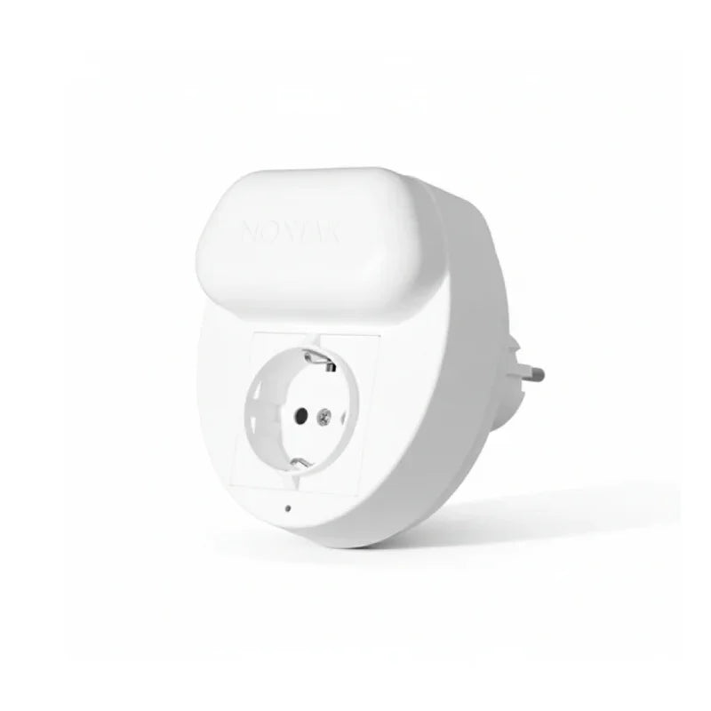
Dónde colocar el STROOM MASTER en la oficina
En la regleta del ordenador principal (el punto de mayor carga electromagnética del puesto de trabajo)
En el enchufe más cercano a la mesa donde se concentra la mayor parte del equipamiento
En espacios con servidores o equipos de comunicaciones donde la carga eléctrica es especialmente alta
Complementario al SPIRO DISC o SPIRO DISC ULTRA: mientras el Disc modula la alta frecuencia del espacio, el STROOM MASTER actúa específicamente sobre la baja y media frecuencia del cableado eléctrico

💬 ¿Tu oficina podría tener electricidad sucia?
Pregúntanos cómo detectarla y qué hacer al respecto → WhatsApp: +34 639 183 105

Sección 4: Soluciones SPIRO para la oficina

Qué hace SPIRO que otros productos no hacen
Antes de hablar de qué productos usar y dónde, importa entender por qué SPIRO es diferente de los 'bloqueadores' o 'apantalladores' convencionales.
Los productos que bloquean o apantallan la radiación tienen un problema conceptual: en un entorno donde necesitas conectividad, bloquear la señal elimina la función del dispositivo. No puedes trabajar en una jaula de Faraday.
SPIRO trabaja de forma diferente. Su tecnología nanocompuesta, basada en aleaciones metálicas y nanopartículas encapsuladas en material curado, actúa como un sistema de filtrado pasivo. No elimina las ondas electromagnéticas ni bloquea la señal. Lo que hace es modular el estado de polarización de esas emisiones, reorganizando los espines de la radiación para que interactúen con la biología de forma más cercana a cómo lo haría un campo natural.
El resultado: la tecnología sigue funcionando con plena potencia y conectividad, pero el entorno electromagnético inmediato se comporta de manera menos disruptiva para el sistema biológico.
Vida útil permanente. SPIRO no requiere recarga, no se degrada con el tiempo, no tiene partes móviles. Es una inversión única.

Productos SPIRO para el entorno de oficina

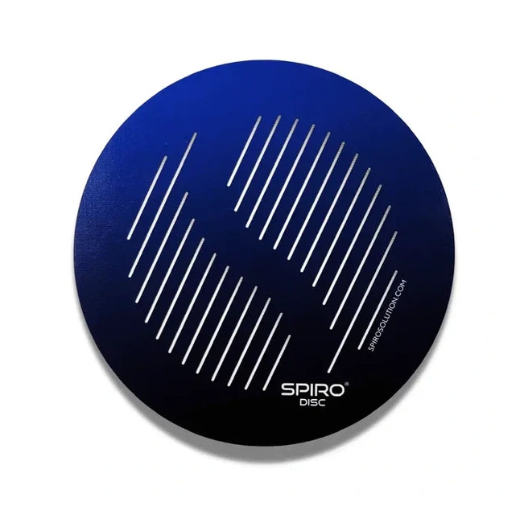 | SPIRO DISC  Cobertura: 7 metros de radio, alta y baja frecuencia  El producto de mayor cobertura del catálogo. Cubre tanto la alta como la baja frecuencia del entorno en un radio de 7 metros.  Ideal para: Despachos individuales, puestos de trabajo fijos en open space, salas de reuniones de uso intensivo, despachos con alta densidad de dispositivos.  Coloca sobre la mesa o estanteria proxima al puesto

 | SPIRO DISC ULTRA  Cobertura: Mayor potencia — zonas de alta densidad  Diseñado para entornos de altísima densidad electromagnética. Ideal para salas de comunicaciones, centros de datos, salas de servidores y áreas con equipamiento de red concentrado.  Ideal para: Sala de comunicaciones/servidores, salas de reuniones de alta intensidad, zonas de trabajo con concentración de routers y switches.  Coloca sobre o cerca del rack de comunicaciones, o en el centro de la sala

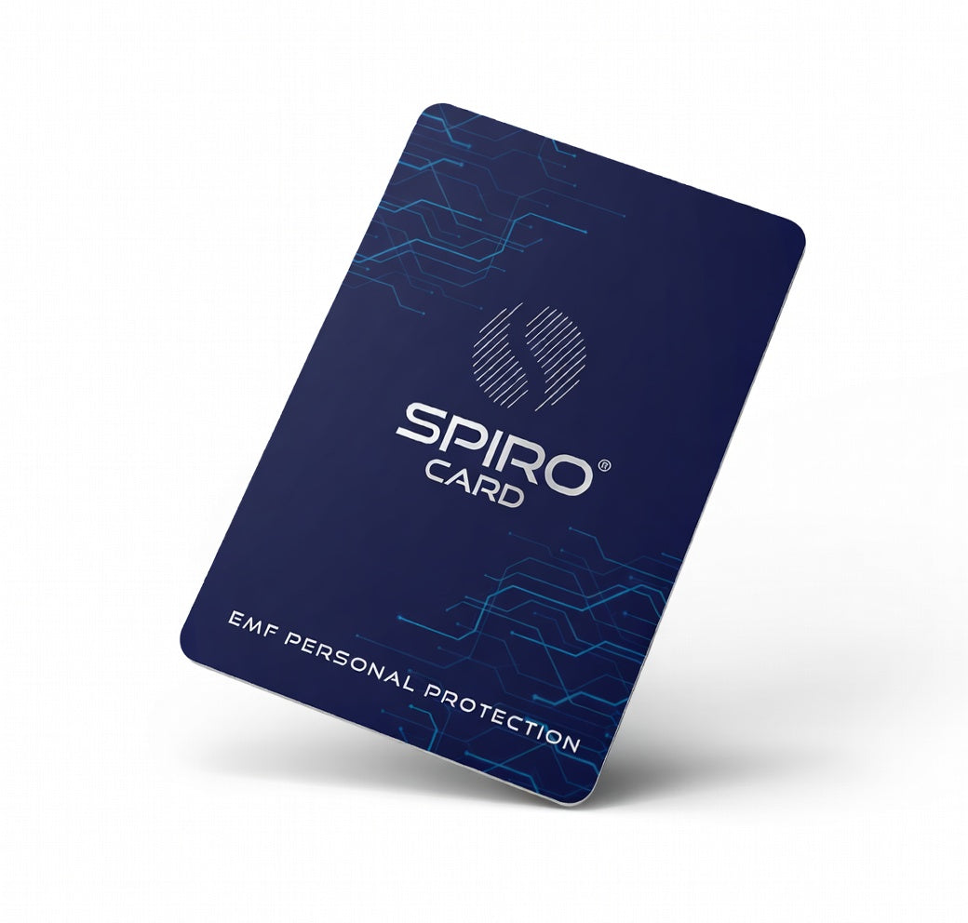 | SPIRO CARD  Cobertura: Protección personal en formato tarjeta  La protección que va contigo. Formato tarjeta de visita, cabe en la cartera, la funda del móvil o el bolsillo interior de la chaqueta.  Ideal para: Profesionales con movilidad, hot desking, complemento al SPIRO DISC cuando se trabaja en espacios distintos.  En cartera, funda del movil o bolsillo

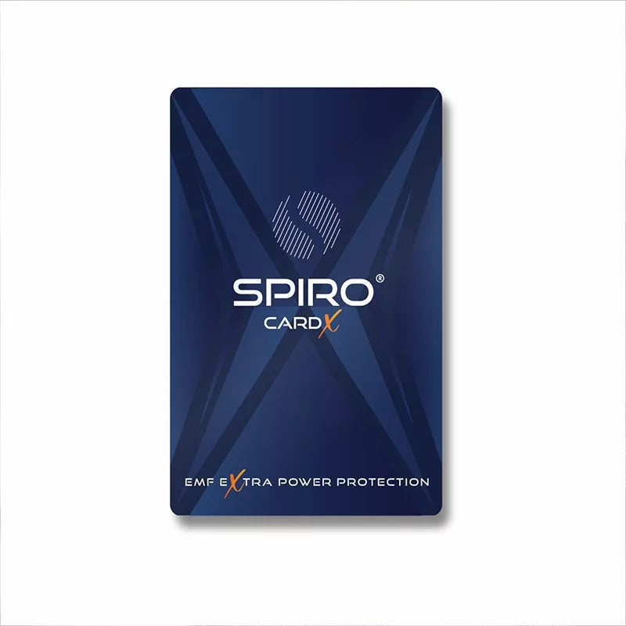 | SPIRO CARD X  Cobertura: Versión reforzada de la CARD personal  Versión de mayor intensidad de la SPIRO CARD. Mayor capacidad de modulación en entornos de alta exposición.  Ideal para: Entornos de alta densidad electromagnética, profesionales con exposición intensa y continua.  En cartera, funda del movil o bolsillo

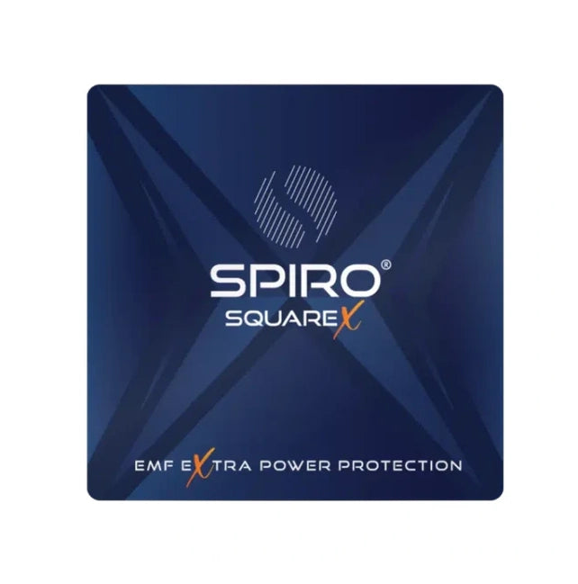 | SPIRO SQUARE X  Cobertura: Protección personal avanzada — máxima intensidad  El SPIRO SQUARE X representa el nivel más alto de protección personal en el catálogo SPIRO. Desarrollado para profesionales que trabajan en entornos de muy alta densidad electromagnética, combina la cobertura espacial del formato cuadrado con la intensidad máxima del material nanocompuesto.  Ideal para: Directivos y técnicos en entornos de alta exposición, profesionales de telecomunicaciones, TI, salas de control o centros de datos. La elección de quienes buscan la máxima protección personal posible.  Sobre la mesa junto al portátil, o en el bolsillo durante el dia

 | STROOM MASTER  Cobertura: Filtrado de electricidad sucia en el punto de consumo  Actúa sobre los armónicos y transitorios de la red eléctrica (3-150 kHz) que se irradian desde el cableado. No modifica la señal eléctrica: modula los campos que genera.  Ideal para: Regleta del ordenador, enchufe de la mesa de trabajo, zonas con alta densidad de equipos conectados.  Conecta en la regleta o enchufe del puesto de trabajo

💬 ¿No sabes qué producto es el adecuado para tu situación?
Cuéntanos tu caso y te recomendamos la solución exacta para tu oficina → WhatsApp: +34 639 183 105

Sección 5: La base científica de la tecnología SPIRO

El mecanismo físico: polarización de espín y campos electromagnéticos
La tecnología SPIRO se basa en un principio físico específico: la modulación del estado de polarización de espín de los fotones que componen la radiación electromagnética.
Las emisiones electromagnéticas artificiales (WiFi, 5G, Bluetooth, radiofrecuencias en general) generan radiación con un estado de polarización caótico, aleatorio y no coherente. Este estado desordenado es, según la hipótesis de trabajo de SPIRO, el principal factor de perturbación sobre los sistemas biológicos.
El material nanocompuesto SPIRO —una aleación de metales de transición con propiedades magnéticas específicas, encapsulada en un polímero curado de alta densidad— interactúa con los fotones de las emisiones cercanas y modifica su estado de polarización hacia un patrón más coherente y ordenado, similar al de las emisiones electromagnéticas naturales.
No es un filtro, no es un escudo, no es un absorbente. Es un modulador pasivo de las propiedades de polarización de la radiación, que opera sin consumo energético, sin partes mecánicas y sin degradación en el tiempo.

Base científica — Referencias clave
Pall, M.L. (2016). 'Microwave frequency electromagnetic fields (EMFs) produce widespread neuropsychiatric effects including depression'. Journal of Chemical Neuroanatomy. Documenta la activación de canales de calcio voltaje-dependientes por campos de alta frecuencia.

Burch, J.B. et al. (2000). 'Melatonin metabolite excretion among cellular telephone users'. International Journal of Radiation Biology. Reduccion documentada de metabolitos de melatonina en trabajadores expuestos a campos electromagnéticos ocupacionales.

Yakymenko, I. et al. (2016). 'Oxidative stress as a key feature of non-thermal effects of radiofrequency electromagnetic fields'. Electromagn Biol Med. Revisión sistemática sobre estrés oxidativo y campos de radiofrecuencia.

Havas, M. (2006). 'Electromagnetic hypersensitivity: biological effects of dirty electricity with emphasis on diabetes and multiple sclerosis'. Electromagn Biol Med. Efectos de la electricidad sucia y transitorios de alta frecuencia en la red eléctrica.

Estudios con productos SPIRO
Los productos SPIRO han sido objeto de evaluaciones por instituciones independientes, incluyendo análisis de variabilidad de la frecuencia cardíaca (HRV) antes y después de la exposición al material nanocompuesto en presencia de campos electromagnéticos, y estudios de termografía cutánea que muestran la modificación de la respuesta térmica de tejidos biológicos en presencia del material.
Los resultados consistentes muestran una normalización de los marcadores de estrés autónomo (sistema nervioso simpático/parasimpático) en sujetos expuestos a campos electromagnéticos cuando se introduce el material SPIRO en el entorno. Esto es coherente con el mecanismo propuesto de reducción de la perturbación sobre los canales iónicos voltaje-dependientes.
La tecnología SPIRO está registrada y documentada técnicamente en Europa. La evidencia acumulada apoya su uso como herramienta de higiene electromagnética en entornos de trabajo y residenciales.

💬 ¿Quieres profundizar en la base científica de SPIRO?
Tenemos documentación técnica disponible para empresas y profesionales de la salud → WhatsApp: +34 639 183 105

Sección 6: Protocolo de implementación para la oficina

Antes de empezar: mapea tu entorno
Antes de seleccionar productos, dedica 10 minutos a mapear los focos electromagnéticos de tu espacio de trabajo:
- ¿A qué distancia está tu mesa del router corporativo más cercano?
- ¿Cuántos dispositivos tienes sobre o debajo de la mesa?
- ¿Hay cuadros eléctricos, SAI o transformadores cerca de tu puesto?
- ¿Cuántas horas al día llevas el móvil sobre la mesa o en el bolsillo?
- ¿Hay sala de comunicaciones o servidores cerca de tu zona de trabajo?
- ¿Usas auriculares Bluetooth durante más de 2 horas al día?

Protocolo base para un puesto de trabajo individual
Este protocolo es el punto de partida para cualquier profesional que quiera mejorar su higiene electromagnética laboral de forma inmediata y efectiva:
- SPIRO DISC sobre la mesa: cubre el espacio de trabajo completo en un radio de 7 metros, modulando todas las frecuencias presentes
- STROOM MASTER en la regleta: elimina la contribución de la electricidad sucia en el punto de mayor consumo
- SPIRO CARD en el bolsillo o la cartera: mantiene la protección personal fuera del puesto fijo (reuniones, desplazamientos, hot desking)

Protocolo para salas de reuniones
Las salas de reuniones concentran en un espacio pequeño la mayor densidad electromagnética posible: varios teléfonos activos, sistema de videoconferencia, pantalla, WiFi y a veces sistema de sonido Bluetooth. En muchos casos son los espacios más intensos de toda la oficina.
- SPIRO DISC o DISC ULTRA en el centro de la mesa o en una estantería: cubre toda la sala
- El DISC ULTRA es la opción recomendada si la sala se usa intensivamente o tiene más de 6 personas con dispositivos activos

Protocolo para la zona de comunicaciones
Los racks de servidores, switches, routers corporativos y sistemas de telecomunicaciones generan la mayor densidad electromagnética de alta frecuencia de todo el edificio. El SPIRO DISC ULTRA está específicamente indicado para estas zonas:
- Coloca el DISC ULTRA sobre o junto al rack principal
- Si el espacio es grande o hay múltiples racks, considera uno por cada zona de concentración de equipamiento
- El técnico o responsable de TI que trabaja regularmente en esa zona debería complementar con SPIRO CARD X o SQUARE X para protección personal adicional

Tabla de recomendaciones por situación

Situación | Foco principal | Producto recomendado | Ubicación
Despacho individual | Portátil + WiFi + cableado | SPIRO DISC | Sobre la mesa
Open space / puesto fijo | Densidad acumulada + WiFi corporativo | SPIRO DISC + SPIRO CARD | Mesa + bolsillo
Sala de reuniones | Teléfonos + WiFi + videocámara | SPIRO DISC ULTRA | Centro de la mesa
Zona comunicaciones/servidores | Alta densidad de routers y equipos | SPIRO DISC ULTRA | Rack o encima de equipos
Profesional con movilidad | Exposición variable en distintos espacios | SPIRO CARD X o SQUARE X | Cartera / bolsillo
Conexión con cableado eléctrico | Electricidad sucia, armónicos, transitorios | STROOM MASTER | Regleta del ordenador

💬 ¿Quieres que diseñemos el protocolo específico para tu oficina?
Analizamos tu situación y te enviamos la recomendación personalizada sin compromiso → WhatsApp: +34 639 183 105

Sección 7: Preguntas frecuentes sobre higiene electromagnética en la oficina

¿Necesito apagar el WiFi o cambiar la instalación para que funcione?
No. Ninguno de los productos SPIRO requiere modificar la instalación, apagar dispositivos o cambiar hábitos de uso. El material nanocompuesto trabaja con las emisiones presentes: no necesita que cambies nada para actuar. La tecnología sigue funcionando igual, pero el entorno electromagnético inmediato se modula.

¿Cuánto tiempo tarda en notarse el efecto?
Depende de la sensibilidad individual y de la carga electromagnética previa del entorno. Algunos usuarios reportan mejoras en el bienestar general en los primeros días. Otros, especialmente los que no se identificaban como electrohipersensibles, notan cambios más sutiles en la calidad del sueño o los niveles de energía al final de la jornada laboral. Lo más documentado es la mejora progresiva en los marcadores de variabilidad de la frecuencia cardíaca en las primeras semanas.

¿Funciona si en la oficina hay mucha gente y muchos dispositivos?
Sí. De hecho, la tecnología SPIRO está específicamente diseñada para entornos de alta densidad. Cuanto mayor es la exposición, más relevante es la modulación que introduce el material. En entornos de muy alta densidad (open space grande, sala de reuniones intensiva, zona de servidores), se recomienda escalar la solución al SPIRO DISC ULTRA o al uso combinado de varios productos.

¿Hay que hacer algún tipo de mantenimiento?
No. Los productos SPIRO tienen vida útil permanente. No requieren recarga, no contienen elementos que se degraden, no tienen partes móviles. Una vez colocados, trabajan de forma continua y permanente.

¿Afecta al rendimiento de los dispositivos WiFi o Bluetooth?
No. SPIRO no es un bloqueador ni un apantallador. No interfiere con las señales de comunicación ni con el funcionamiento de ningún dispositivo. La conectividad se mantiene intacta.

¿Es compatible con la normativa de seguridad electromagnética?
Los productos SPIRO son compatibles con toda la normativa vigente en Europa y España. Son dispositivos pasivos que no emiten radiación, no modifican la señal de los dispositivos y no requieren homologación eléctrica especial.

💬 ¿Tienes más preguntas?
Nuestro equipo resuelve todas tus dudas por WhatsApp — respuesta en menos de 24h → WhatsApp: +34 639 183 105

Próximos pasos
Has leído la guía completa. Ahora tienes el conocimiento para tomar decisiones informadas sobre la higiene electromagnética de tu espacio de trabajo.
Si quieres dar el siguiente paso, estos son los caminos más habituales:
- Compartir esta guía con el responsable de Recursos Humanos o el comité de bienestar laboral de tu empresa
- Contactarnos para recibir una recomendación personalizada para tu espacio de trabajo específico
- Comenzar con el protocolo base (SPIRO DISC + STROOM MASTER) para tu puesto fijo
- Pedir información sobre soluciones corporativas para toda la empresa

Contacta con nosotros
WhatsApp: +34 639 183 105
ekio.es | electrosmogespana.com

